Soufflé caramel au beurre salé - spaghettis au chocolat
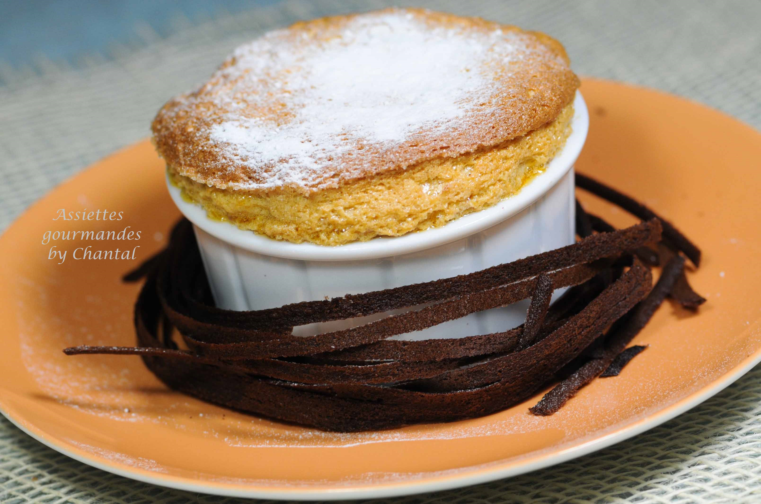
Ingrédients (pour 4 soufflés):
Caramel au beurre salé: 100 g de sucre, 100 g de crème liquide, 50 g de beurre salé
5 blancs d'oeufs, 1 jaune, 2 cuil. à s. de sucre, zeste de combava (ou citron vert)
Spaghettis au chocolat: 40 g de beurre pommade, 40 g de sucre glace, 20 g de farine, 2 petits blancs d'oeufs, 10 g de poudre de cacao
Beurre pour les moules
Préparation:
Préparer les spaghettis croustillants:
Travailler le beurre avec le sucre, puis ajouter les blancs non battus, la farine et le cacao. Bien mélanger.
Etaler une couche fine sur un silpat et rayer avec un peigne de façon à dessiner des spaghettis. Cuire quelques minutes au four à 220 °C. Sortir la plaque du four et façonner aussitôt.
Caramel au beurre salé:
Faire chauffer le sucre à sec ; dès qu'il est fondu et a pris une belle couleur caramel, ajouter la crème chaude, chauffer afin de faire fondre à nouveau la caramel qui a tendance à "masser". Hors du feu incorporer le beurre 1/2 sel et mélanger. Réserver.
Beurrer les moules à soufflé avec le beurre pommade; pour la bonne réussite du soufflé il est impératif de passer le pinceau de bas en haut. Saupoudrer légèrement de sucre en poudre et réserver au frigo.
Soufflé:
Monter les blancs en neige en fouettant lentement au début puis en augmentant la vitesse; incorporer le sucre petit à petit; ajouter un zeste de combava.
Ajouter un jaune d'oeuf au caramel puis verser la préparation dans les blancs montés. Mélanger délicatement.
Répartir dans les moules à soufflés, araser la surface et enfourner à 220 pendant 2 minutes; baisser ensuite la température à 180 °C et laisser cuire 8 minutes sans ouvrir la porte du four!
Placer au centre des spaghettis de chocolat, saupoudrer de sucre glace et servir aussitôt.
www.assiettesgourmandes.fr

